Feuille d’exercices.

Exercice 1 : Solène a 10 cartes : 1 verte, 2 bleues, 3 rouges et 4 noires. Lana tire une carte au hasard.
1) Quelle est la probabilité que la carte de Lana soit bleue ?

2) Quelle est la probabilité que la carte de Lana ne soit pas noire ?
L’événement contraire d’un événement A est l’événement qui se réalise lorsque A ne se réalise pas. On le note . Et

L’événement contraire à N : « la carte tiré n’est pas noire » est :« la carte tiré est noire ».
On regarde la probabilité d’obtenir une carte noire :
. Et .

Exercice 2 : Anissa (A), Baptiste (B) et Coralie tirent les rois. Ils ont de galettes, une à la frangipane (1), une briochée (2) et chacune contenant une fève.
Les trois amis partagent chaque galette est trois parts égales et mangent tous une part de chaque galette. On s’intéresse à la répartition des fèves. Donner les résultats sous forme d’une fraction irréductible.
1) Compléter le tableau ci-dessous.
Fève 1  Fève 2 | A | B | C
A | (A,A) | (B,A) | (C,A)
B | (A,B) | (B,B) | (C,B)
C | (A,C) | (B,C) | (C,C)

2) Donner la probabilité de chacun des événements :
a) « Anissa a les deux fèves »
Il y a une issue qui correspond à l’événement « Anissa a les deux fèves » et au total il y a 9 issues.
La probabilité qu’Anissa ai les deux fèves est de

b) « Coralie a exactement une fève »
La probabilité d’un événement est donné par la somme des probabilités des issues qui le réalisent.
Il y a 4 issues qui réalise l’événement. On fait la somme des probabilités de ces 4 issues ce qui donne . La probabilité que Coralie ai exactement 2 fèves est

c) Baptiste n’a pas de fève.
La probabilité d’un événement est donné par la somme des probabilités des issues qui le réalisent.
Il y a 4 issues qui réalise l’événement. On fait la somme des probabilités de ces 4 issues ce qui donne

d) « Anissa a au moins une fève »
La probabilité d’un événement est donné par la somme des probabilités des issues qui le réalisent.
Il y a 5 issues qui réalise l’événement. On fait la somme des probabilités de ces 5 issues ce qui donne
Exercice 3 : Kevin prend un bonbon dans un sachet opaque. Il ne voit donc pas les bonbons. Le nombre de bonbons de chaque couleur contenus dans le sachet est illustré par le diagramme en bâton suivant :
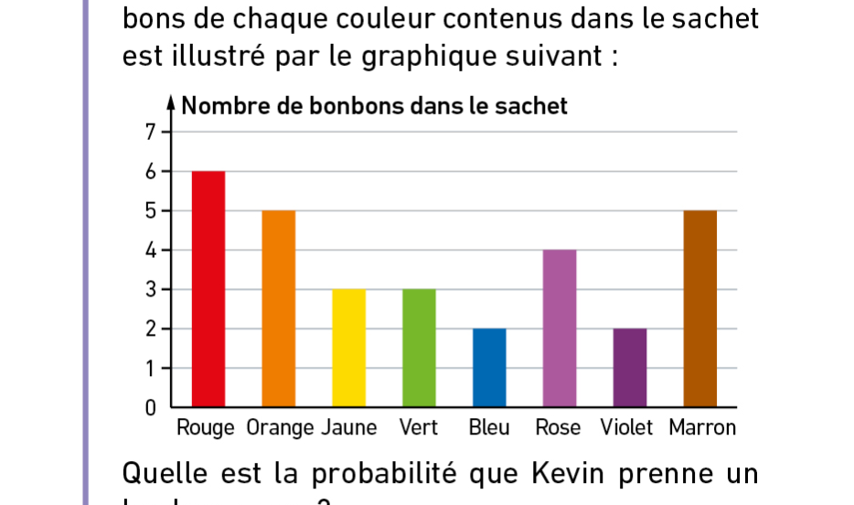
1) Quel est l’effectif total de bonbon ?
6+5+3+3+2+4+2+5=30
Il y a 30 bonbons

2) Quelle est la probabilité que Kevin prenne un bonbon rouge ?
La situation est une situation d’équiprobabilité.
Soit R l’événement « Kevin pioche un bonbon rouge ».
On a 6 bonbons rouges sur 30 bonbons au total.
.

3) Quelle est la probabilité que Kevin prenne un bonbon qui ne soit pas rouge ?
L’événement contraire d’un événement A est l’événement qui se réalise lorsque A ne se réalise pas. On le note . Et
L’événement contraire à R : « le bonbon tiré est rouge » est :« Le bonbon tiré n’est pas rouge».
On regarde la probabilité d’obtenir un bonbon rouge :
d’après la question précédente.

Et donc.

La probabilité que le bonbon pris ne soit pas rouge est .

Exercice 4 : Lors d’une action de prévention routière, on a mesuré la vitesse de passage des véhicules motorisés dans la rue d’un lycée (limitation à 50 km/h). On a obtenu les mesures suivantes :

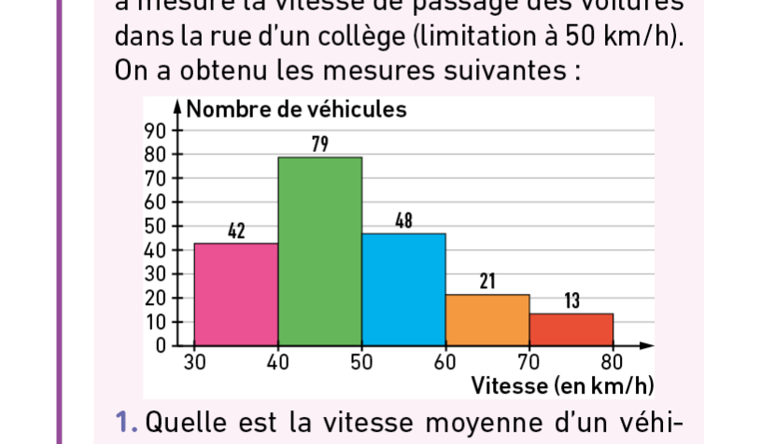
1) Quel est l’effectif total de véhicules ?
L’effectif total correspond au nombre total de véhicules contrôlés :
42 véhicules étaient entre 30 et 40 km/h ;79 véhicules étaient entre 40 et 50 km/h ;48 véhicules étaient entre 50 et 60 km/h ;21 véhicules étaient entre 60 et 70 km/h et enfin 13 véhicules étaient entre 70 et 80 km/h.
On somme : 42+79+48+21+13=203
Finalement, le nombre l’effectif total de voiture contrôlée est de 203 véhicules.

2) Quelle est la fréquence d’apparition d’un véhicule en excès de vitesse ? (sous la forme d’une fraction irréductible).
Un véhicule est en excès de vitesse quand il roule au-dessus de 50 km/h.
La fréquence d’apparition est donnée par le quotient de son effectif par l’effectif total.
L’effectif de véhicules en excès de vitesse est 82
En effet, 48 véhicules roulaient entre 50 et 60 km/h ;21 véhicules roulaient entre 60 et 70 km/h et enfin 13 véhicules roulaient entre 70 et 80 km/h. Cela fait un total de 82 voitures.
On calcule le quotient de l’effectif des véhicules en excès de vitesse par l’effectif total de véhicules : .
La fréquence d’apparition d’un véhicule en excès de vitesse est de .

3) Quelle est l’étendue de cette série ?
L’étendue d’une série de données est la différence entre la plus grande valeur et la plus petite valeur de la série.
La plus grande valeur : 80
La plus petite valeur : 30
L’étendue est donc donnée par le calcul : 80-30=50. L’étendue est donc de 50 km/h.

Exercice 5 : Voici la répartition des âges des spectateurs lors d’un concert.

a) Calculer l’étendue
de la série.
L’étendue d’une série de données est la différence entre la plus grande valeur et la plus petite valeur de la série.
La plus grande valeur : 89
La plus petite valeur : 10
L’étendue est donc donnée par le calcul : 89-10=79. L’étendue est donc de 79 ans.

b) Calculer la fréquence en pourcentage des spectateurs de moins de 20 ans. (Arrondir à l’unité près).
La fréquence d’apparition est donnée par le quotient de son effectif par l’effectif total.
L’effectif ds personnes de moins de 20 ans est 82.
L’effectif total est donné par la somme de tout les effectifs : 82+10+103=205. L’effectif total est de 225.

On calcule le quotient de l’effectif des spectateurs de moins de 20 ans par l’effectif total de spectateur : .
La fréquence d’apparition de spectateurs de moins de 20 ans est de 36 %.

Exercice 6 : Ce graphique représente il une situation de proportionnalité ?
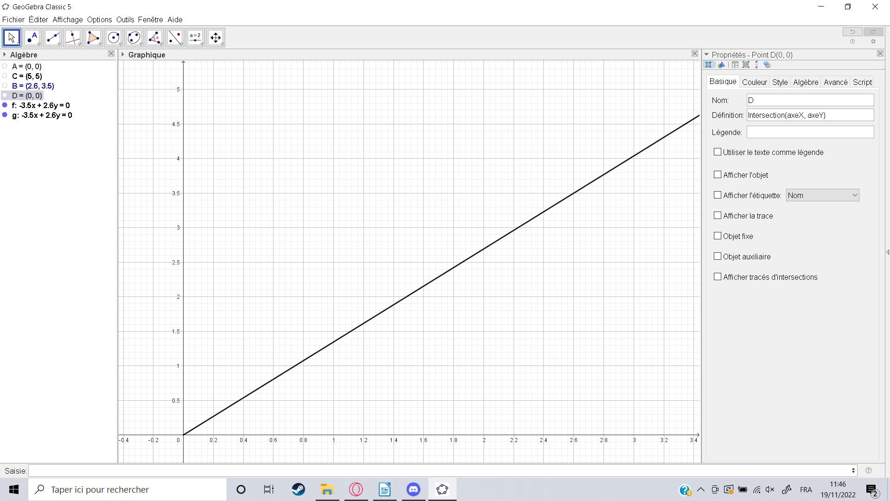
Une situation de proportionnalité est représentée graphiquement dans un repère par des points alignés avec l’origine du repère.
Réciproquement, si une situation est représentée graphiquement dans un repère par des points alignés avec l’origine du repère, c’est une situation de proportionnalité.
Donc oui.

Exercice 7 : Ce graphique représente il une situation de proportionnalité ?
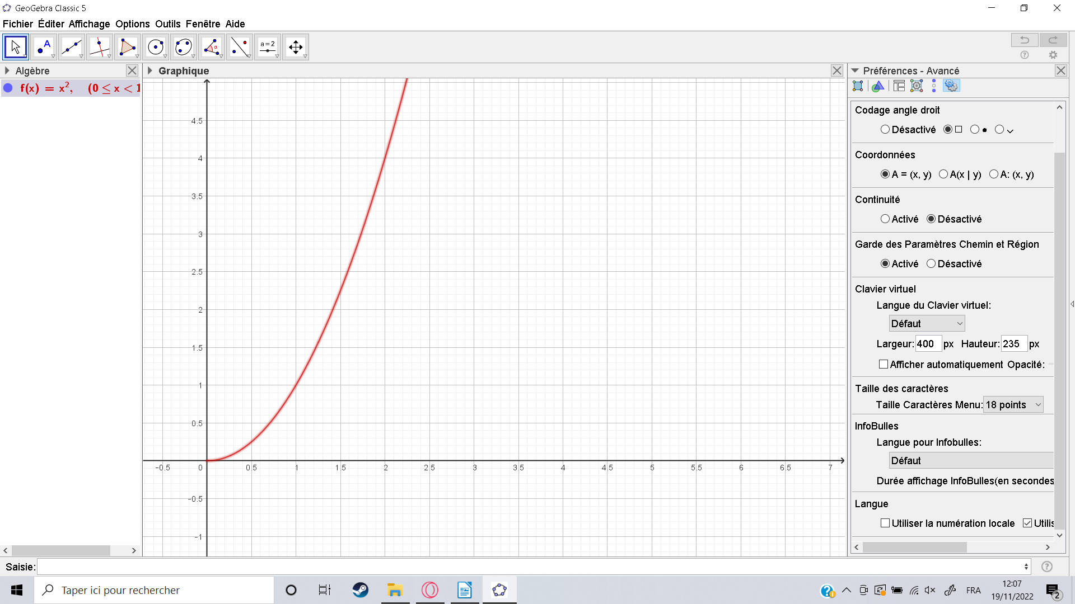
Les points ne sont pas alignés avec l’origine du repère, ce n’est donc pas une situation de proportionnalité.

Exercice 8 : Au cinéma, pour améliorer la fluidité du film on respecte une norme qui consiste à mettre 24 images par seconde.
1) Remplir le tableau suivant :Donner le coefficient de proportionnalité.
Durée du film (en seconde) | 1 | 10 | 20 | 60 | 255
Nombre d’images | 24 | 240 | 480 | 1440 | 6120

2) La situation est elle proportionnelle ?
Un tableau de proportionnalité est un tableau dans lequel on obtient les nombres d’une ligne en multipliant l’autre ligne par un même nombre appelé coefficient de proportionnalité.
Ici, le coefficient de proportionnalité est 24, c’est le nombre d’images par seconde d’un film au cinéma.

3) Exprimer cette situation par une fonction.
Le nombre d’image en une seconde est 24 images.
Le nombre total T d’images du film est proportionnel à la durée du film exprimé en seconde (s) :

On peut modéliser cette situation par la fonction linéaire t de coefficient 24 :
.

Exercice 9 :
a) Quel est le coefficient multiplicateur correspondant à une diminution de 5 %?
Diminuer une valeur de 5 % revient à multiplier cette valeur par :
.
Donc le coefficient multiplicateur correspondant à une diminution de 5 % est 0,05.

b) En une année, la population d’un village de 1620 habitants diminue de 5 %. Quel est le nombre d’habitant après cette diminution ?
On calcule .
Après la diminution, il reste 1539 habitants.

c) Exprimer le nombre d’habitant après la diminution y en fonction du nombre initiale d’habitant dans le village x.
Dans la question précédente y correspond aux 1539 habitants après la diminution et x représente les 1620 habitants initial. Donc .

d) Une autre année, après une augmentation de 4 % le nombre d’habitant est de 1612. Quel était le nombre d’habitant avant l’augmentation ?
Augmenter une valeur de 4 % revient à multiplier cette valeur par 0,04, le coefficient multiplicateur correspond à 0,04.
On cherche le nombre initiale d’habitant H du village.
, ainsi . Le nombre d’habitant avant l’augmentation était de 1550 habitants.

Exercice 10 : En 2018, le ticket de tram coûtait 1,60 €, en 2022, il coûte 1,68€.

1) Quel est le pourcentage d’augmentation du prix?
On cherche le coefficient multiplicateur k.
Il vérifie , c’est-à-dire :
.
Un coefficient multiplicateur de 1,05 correspond à une hausse de 5 %. Le prix du ticket a augmenté de 5 %.

2) Exprimer le prix du ticket après l’augmentation (y) en fonction du prix initial du ticket (x).
Dans la question précédente y correspond à 1,68 euro après l’augmentation et x correspond au prix de 1,60 euro initial. Donc .

